Asmens duomenų tvarkymo
UAB „Utenos regiono atliekų tvarkymo centras“
Taisyklių 3 priedas

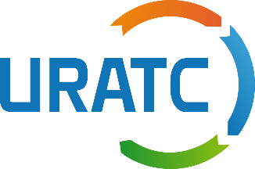

UAB „UTENOS REGIONO ATLIEKŲ TVARKYMO CENTRAS“

Uždaroji akcinė bendrovė, J. Basanavičiaus g. 59, 28241 Utena
Tel. (8 389) 50 440, Faks. (8 389) 70025. El. p. info@uratc.lt, www.uratc.lt
Duomenys kaupiami ir saugomi Juridinių asmenų registre, kodas 3000 83878

SUTIKIMAS

DĖL ASMENS DUOMENŲ TVARKYMO

Aš,_______________________________________________________, sutinku, kad UAB „ Utenos
(vardas, pavardė)

regiono atliekų tvarkymo centras“ mano vardą, pavardę, asmens kodą ir gyvenamosios vietos adresą tvarkytų tik atliekų tvarkymo apskaitos tikslams įgyvendinti.

Leidžiu naudotis savo asmens duomenimis ir juos įtraukti į Administratoriaus tvarkomą Registrą.

Esu informuotas (-a), kad mano asmens duomenys tretiesiems asmenims gali būti teikiami tik Lietuvos Respublikos įstatymų nustatyta tvarka.

____________________________________________________________ _____________
(vardas, pavardė) (parašas) (data)

